**Đặc tả cơ sở dữ liệu – Quản lý bán hàng (Công nghệ)**

1. **Tổng quát CSDL**

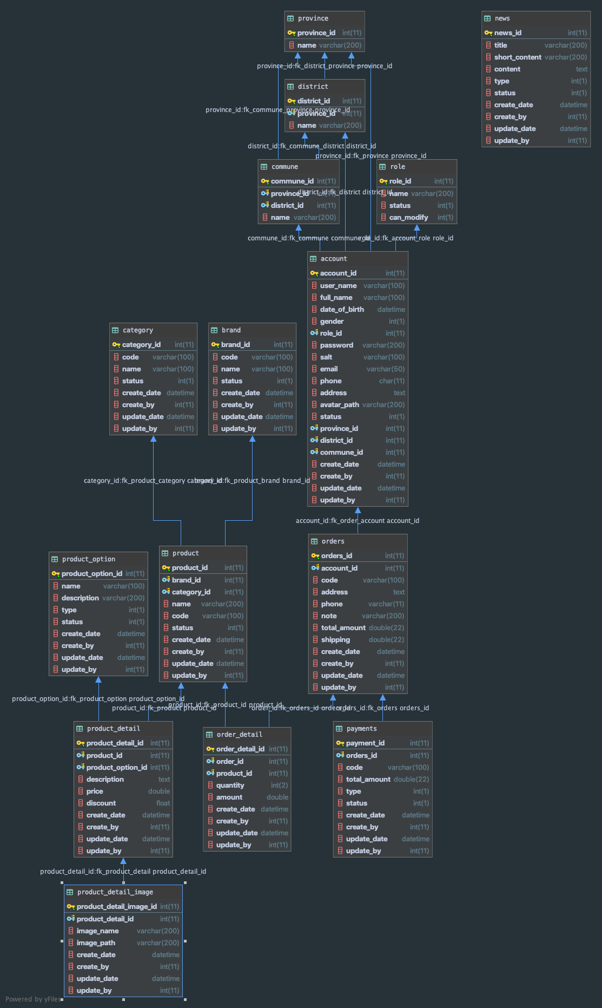

* Các bảng chính:
* Province – Tỉnh thành phố
* District – Quận huyện
* Commune – Phường xã
* Role – Phân quyền
* Account – Tài khoản
* News – Tin tức
* Brand – Thương hiệu
* Category – Nhãn hiệu
* Product – Sản phẩm
* Product option – lựa chọn mở rộng cho 1 sản phẩm (kích cỡ, màu sắc, phiên bản)
* Product detail – thông tin chi tiết cho sản phẩm theo từng lựa chọn mở rộng
* Product detail image – lưu danh sách ảnh demo cho sản phẩm chi tiết
* Orders – hoá đơn
* Order detail – chi tiết từng sản phẩm trong hoá đơn
* Payments – thanh toán hoá đơn

1. **Chi tiết từng bảng**

* Province – District – Commune
* Province

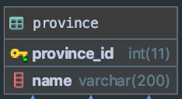

|  |  |  |  |
| --- | --- | --- | --- |
| ***Tên cột*** | ***Kiểu dữ liệu*** | ***Bắt buộc*** | ***Mô tả*** |
| province_id | Int(11) | x | Id định danh tỉnh thành |
| name | Varchar(200) | x | Tên tỉnh thành |

* District

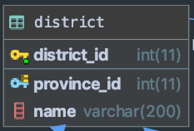

|  |  |  |  |
| --- | --- | --- | --- |
| ***Tên cột*** | ***Kiểu dữ liệu*** | ***Bắt buộc*** | ***Mô tả*** |
| district_id | Int(11) | x | Id định danh quận huyện |
| province_id | Int(11) | x | Id định danh tỉnh thành |
| name | Varchar(200) | x | Tên quận huyện |

* Commune

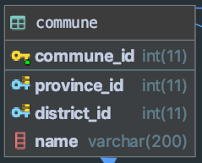

|  |  |  |  |
| --- | --- | --- | --- |
| ***Tên cột*** | ***Kiểu dữ liệu*** | ***Bắt buộc*** | ***Mô tả*** |
| commune_id | Int(11) | x | Id định danh phường xã |
| province_id | Int(11) | x | Id định danh quận huyện |
| district_id | Int(11) | x | Id định danh tỉnh thành |
| name | Varchar(200) | x | Tên phường xã |

* Account – Role
* Role

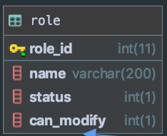

|  |  |  |  |
| --- | --- | --- | --- |
| ***Tên cột*** | ***Kiểu dữ liệu*** | ***Bắt buộc*** | ***Mô tả*** |
| role_id | Int(11) | x | Id định danh quyền truy cập |
| name | Varchar(200) | x | Tên quyền truy cập |
| status | Int(1) | x | Trạng thái hoạt động của quyền truy cập |
| can_modify | Varchar(200) | x | Cấu hình thao tác với từng quyền |

* Account

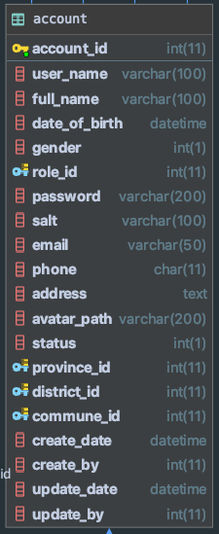

|  |  |  |  |
| --- | --- | --- | --- |
| ***Tên cột*** | ***Kiểu dữ liệu*** | ***Bắt buộc*** | ***Mô tả*** |
| account_id | Int(11) | x | Id định danh người dùng |
| user_name | Varchar(32) | x | Tên đăng nhập |
| full_name | Varchar(50) | x | Họ và tên người dùng |
| date_of_birth | datetime |  | Ngày tháng năm sinh |
| gender | Int(1) |  | Giới tính |
| role_id | Int(11) | x | Id định danh quyền truy cập |
| password | Varchar(200) | x | Mật khẩu mã hoá |
| salt | Varchar(50) | x | Mã sha5 dùng để mã hoá mật khẩu |
| email | Varchar(50) | x | Địa chỉ email người dùng |
| phone | Char(11) |  | Số điện thoại người dùng |
| address | Text |  | Địa chỉ người dùng |
| avatar_path | Varchar(200) |  | ảnh đại diện người dùng |
| status | Int(1) | x | Trạng thái kích hoạt tài khoản |
| province_id | Int(11) |  | Id tỉnh – thành phố |
| district_id | Int(11) |  | Id quận – huyện |
| commune_id | Int(11) |  | Id phường – xã |
| create_date | Datetime | x | Ngày tạo |
| create_by | Int(11) | x | Người tạo |
| update_date | Datetime | x | Ngày cập nhật |
| update_by | Int(11) | x | Người cập nhật |

* News

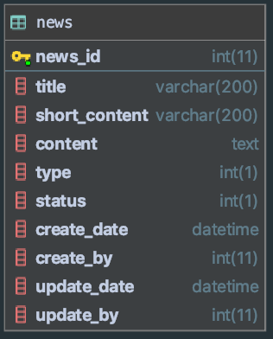

|  |  |  |  |
| --- | --- | --- | --- |
| ***Tên cột*** | ***Kiểu dữ liệu*** | ***Bắt buộc*** | ***Mô tả*** |
| news_id | Int(11) | x | Id định danh tin tức |
| title | Varchar(200) | x | Tiêu đề tin tức |
| short_content | Varchar(200) | x | Tóm tắt tin tức |
| content | Text | x | Nội dung chi tiết |
| type | Int(1) | x | Loại tin tức |
| status | Int(1) | x | Id định danh quyền truy cập |
| create_date | Datetime | x | Ngày tạo |
| create_by | Int(11) | x | Người tạo |
| update_date | Datetime | x | Ngày cập nhật |
| update_by | Int(11) | x | Người cập nhật |

* Brand

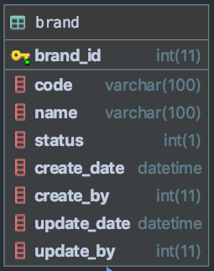

|  |  |  |  |
| --- | --- | --- | --- |
| ***Tên cột*** | ***Kiểu dữ liệu*** | ***Bắt buộc*** | ***Mô tả*** |
| brand_id | Int(11) | x | Id định danh thương hiệu |
| code | Varchar(100) | x | Mã thương hiệu |
| name | Varchar(100) | x | Tên thương hiệu |
| status | Int(1) | x | Trạng thái hiển thị thương hiệu |
| create_date | Datetime | x | Ngày tạo |
| create_by | Int(11) | x | Người tạo |
| update_date | Datetime | x | Ngày cập nhật |
| update_by | Int(11) | x | Người cập nhật |

* Category

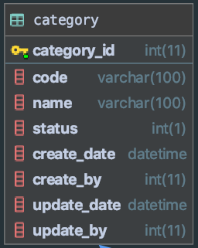

|  |  |  |  |
| --- | --- | --- | --- |
| ***Tên cột*** | ***Kiểu dữ liệu*** | ***Bắt buộc*** | ***Mô tả*** |
| category_id | Int(11) | x | Id định danh nhãn hiệu |
| code | Varchar(100) | x | Mã nhãn hiệu |
| name | Varchar(100) | x | Tên nhãn hiệu |
| status | Int(1) | x | Trạng thái hiển thị nhãn hiệu |
| create_date | Datetime | x | Ngày tạo |
| create_by | Int(11) | x | Người tạo |
| update_date | Datetime | x | Ngày cập nhật |
| update_by | Int(11) | x | Người cập nhật |

* Product -> (Product option) Product detail -> Product detail image
* Product

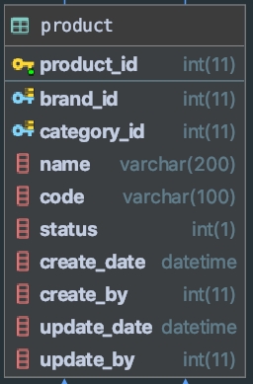

|  |  |  |  |
| --- | --- | --- | --- |
| ***Tên cột*** | ***Kiểu dữ liệu*** | ***Bắt buộc*** | ***Mô tả*** |
| product_id | Int(11) | x | Id định danh sản phẩm |
| brand_id | Int(11) | x | id thương hiệu |
| category_id | Int(11) | x | id nhãn hiệu |
| name | Varchar(200) | x | Tên sản phẩm |
| code | Varchar(100) | x | Mã sản phẩm |
| status | Int(1) | x | Trạng thái hiển thị sản phẩm |
| create_date | Datetime | x | Ngày tạo |
| create_by | Int(11) | x | Người tạo |
| update_date | Datetime | x | Ngày cập nhật |
| update_by | Int(11) | x | Người cập nhật |

* Product option

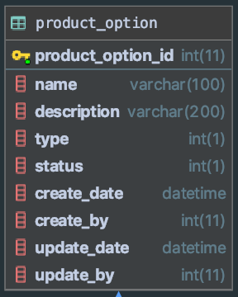

|  |  |  |  |
| --- | --- | --- | --- |
| ***Tên cột*** | ***Kiểu dữ liệu*** | ***Bắt buộc*** | ***Mô tả*** |
| product_option_id | Int(11) | x | Id định danh lựa chọn |
| name | Int(11) | x | Tên lựa chọn |
| description | Int(11) | x | Mô tả chi tiết lựa chọn |
| type | Varchar(200) | x | Loại lựa chọn của sản phẩm |
| status | Varchar(100) | x | Trạng thái hiển thị của lựa chọn |
| create_date | Datetime | x | Ngày tạo |
| create_by | Int(11) | x | Người tạo |
| update_date | Datetime | x | Ngày cập nhật |
| update_by | Int(11) | x | Người cập nhật |

* Product detail

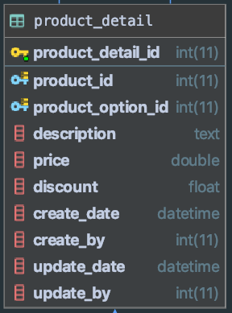

|  |  |  |  |
| --- | --- | --- | --- |
| ***Tên cột*** | ***Kiểu dữ liệu*** | ***Bắt buộc*** | ***Mô tả*** |
| product_detail_id | Int(11) | x | Id định danh sản phẩm chi tiết |
| product_id | Int(11) | x | id sản phẩm cha |
| product_option_id | Int(11) | x | id lựa chọn cho sản phẩm con |
| description | Text | x | Mô tả chi tiết sản phẩm con |
| price | Double | x | Giá sản phẩm con theo lựa chọn |
| discount | Float |  | Mức giảm giá |
| create_date | Datetime | x | Ngày tạo |
| create_by | Int(11) | x | Người tạo |
| update_date | Datetime | x | Ngày cập nhật |
| update_by | Int(11) | x | Người cập nhật |

* Product detail image

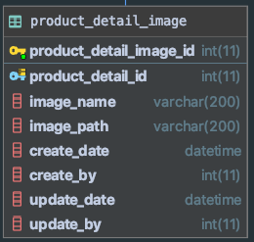

|  |  |  |  |
| --- | --- | --- | --- |
| ***Tên cột*** | ***Kiểu dữ liệu*** | ***Bắt buộc*** | ***Mô tả*** |
| product_detail_image_id | Int(11) | x | Id định danh ảnh chi tiết cho sản phẩm con |
| product_detail_id | Int(11) | x | Id định danh sản phẩm con |
| image_name | Varchar(200) |  | Tên ảnh |
| image_path | Varchar(200) | x | Đường dẫn ảnh |
| create_date | Datetime | x | Ngày tạo |
| create_by | Int(11) | x | Người tạo |
| update_date | Datetime | x | Ngày cập nhật |
| update_by | Int(11) | x | Người cập nhật |

* Orders / Oder detail / Payment
* Order

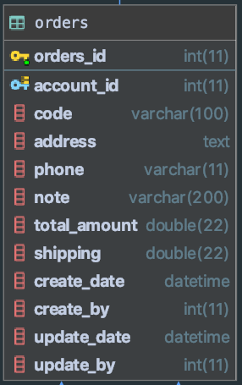

|  |  |  |  |
| --- | --- | --- | --- |
| ***Tên cột*** | ***Kiểu dữ liệu*** | ***Bắt buộc*** | ***Mô tả*** |
| orders_id | Int(11) | x | Id định danh đơn hàng |
| account_id | Int(11) | x | Id định danh người đặt hàng |
| code | Varchar(100) | x | Mã đơn hàng |
| address | Text |  | Địa chỉ người đặt hàng |
| phone | Varchar(11) |  | Số điện thoại đặt hàng |
| note | Varchar(200) |  | Ghi chú đơn hàng |
| total_amount | Varchar(200) | x | Tổng tiền đơn hàng |
| shipping | Varchar(50) |  | Phí giao hàng (mặc định 0) |
| create_date | Datetime | x | Ngày tạo |
| create_by | Int(11) | x | Người tạo |
| update_date | Datetime | x | Ngày cập nhật |
| update_by | Int(11) | x | Người cập nhật |

* Order detail

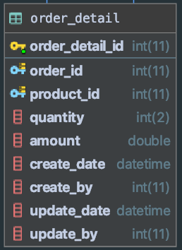

|  |  |  |  |
| --- | --- | --- | --- |
| ***Tên cột*** | ***Kiểu dữ liệu*** | ***Bắt buộc*** | ***Mô tả*** |
| order_detail_id | Int(11) | x | Id định danh đơn hàng chi tiết |
| order_id | Int(11) | x | Id định danh đơn hàng |
| product_id | Int(11) | x | Id định danh sản phẩm |
| quantity | Int(2) | x | Số lượng sản phẩm |
| amount | Double | x | Giá tiền cho từng sản phẩm |
| create_date | Datetime | x | Ngày tạo |
| create_by | Int(11) | x | Người tạo |
| update_date | Datetime | x | Ngày cập nhật |
| update_by | Int(11) | x | Người cập nhật |

* Payment

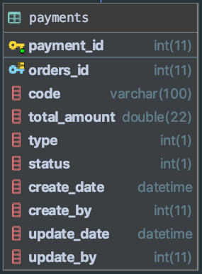

|  |  |  |  |
| --- | --- | --- | --- |
| ***Tên cột*** | ***Kiểu dữ liệu*** | ***Bắt buộc*** | ***Mô tả*** |
| payment_id | Int(11) | x | Id định danh thanh toán đơn hàng |
| orders_id | Int(11) | x | Id định danh đơn hàng |
| code | Varchar(100) | x | Mã thanh toán |
| total_amount | Double(22) | x | Tổng tiền thanh toán |
| type | Int(1) | x | Loại thanh toán (online/offline) |
| status | Int(1) | x | Trạng thái thanh toán (đã thanh toán/chưa thanh toán) |
| create_date | Datetime | x | Ngày tạo |
| create_by | Int(11) | x | Người tạo |
| update_date | Datetime | x | Ngày cập nhật |
| update_by | Int(11) | x | Người cập nhật |